PHỤ LỤC SỐ 04
(Ban hành kèm theo Thông tư số 22/2025/TT-BTP ngày 14/11/2025
của Bộ trưởng Bộ Tư pháp)
MẪU MŨ BẢO HIỂM THI HÀNH ÁN

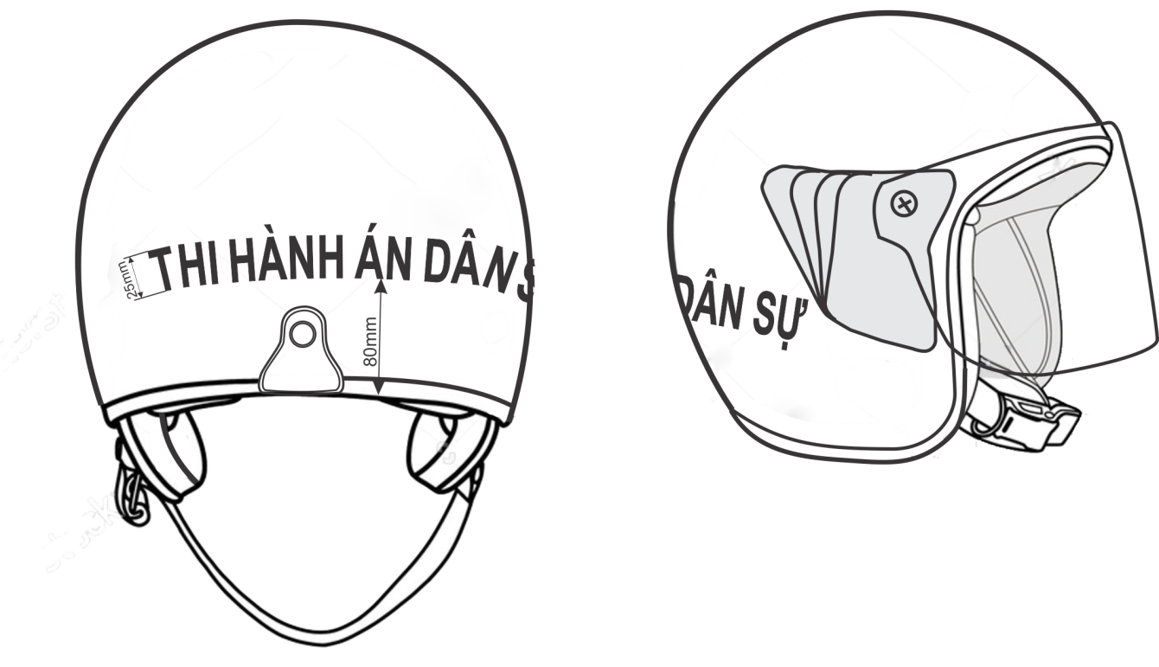
a) Màu sắc là màu xanh rêu sẫm;
b) Kiểu dáng là kiểu mũ che nửa đầu và tai, cốt mũ bằng nhựa đúc liền. Mặt trước có kính che và gắn với mũ bằng ốc vít chắc chắn. Bên trong có lớp xốp giảm chấn và bọc vải tricot; quai mũ có khoá bằng kim loại và nhựa, có dây điều chỉnh. Phía ngoài bên phải trên thân mũ có in dòng chữ “THI HÀNH ÁN DÂN SỰ” màu vàng cao 2,5 cm; cách chân gáy phía sau 8 cm. Mũ bảo hiểm phải đáp ứng các quy định theo QCVN 2:2021/BKHCN về mũ bảo hiểm cho người đi mô tô, xe máy ban hành kèm theo Thông tư số 04/2021/TT-BKHCN ngày 15/6/2021 của Bộ trưởng Bộ Khoa học và công nghệ.

